Консультация для родителей « Гимнастика для мозга - ключ для развития способностей детей»

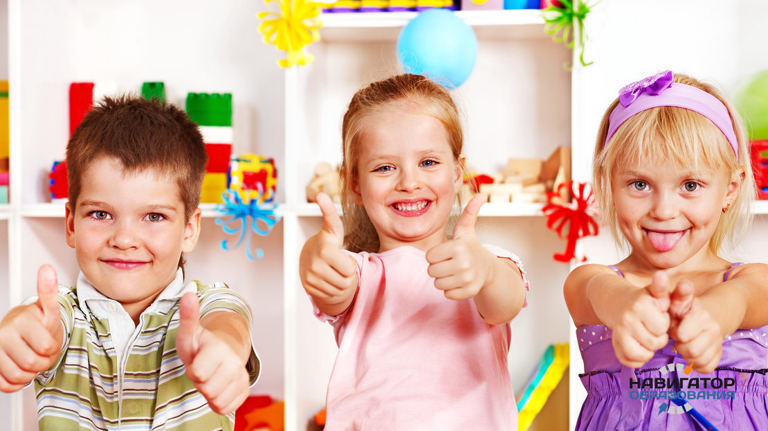

Подготовила: Камозина Е.Е.
МДОУ детский сад № 21

Август 2023 год

КИНЕЗИОЛОГИЯ – это наука о развитии умственных способностей и физического здоровья через определённые двигательные упражнения.
Слово «кинезиология» происходит от греческого слова «кинезис», обозначающего движение, и «логос» - наука, т.е. наука о движениях.
Всех людей по соотношению активности полушарий можно условно разделить на три типа: правополушарных, левополушарных и равно-полушарных. Более активное полушарие определяет стратегию мышления, эмоционального реагирования, восприятия, памяти, интеллектуальной активности и т. д. При обучении и воспитании детей необходимо учитывать особенности функциональной асимметрии полушарий.
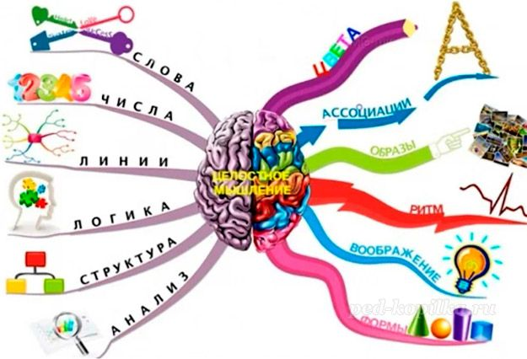
По исследованиям физиологов правое полушарие головного мозга - гуманитарное, образное, творческое – отвечает за тело, координацию движений, пространственное восприятие.
Левое полушарие головного мозга – математическое, знаковое, речевое, логическое, аналитическое – отвечает за восприятие – слуховой информации, постановку целей и построение программ.
Единство мозга складывается из деятельности двух полушарий, тесно связанных между собой системой нервных волокон (мозолистое тело).
Мозолистое тело (межполушарные связи) находится между полушариями головного мозга в теменно-затылочной части и состоит из двух-сот миллионов нервных волокон. Оно необходимо для координации работы мозга и передачи информации из одного полушария в другое.
Нарушение мозолистого тела искажает деятельность детей. Поэтому, необходимым условием высокой интеллектуальной активности ребёнка, его успешного обучения и высокой стрессоустойчивости, является полноценное развитие межполушарного взаимодействия (мозолистого тела).
Межполушарное взаимодействие необходимо для координации работы мозга и передачи информации из одного полушария в другое. Его основное развитие происходит у девочек до 7 лет, у мальчиков – до 8-8,5 лет.
КИНЕЗИОЛОГИЧЕСКИЙ МЕТОД направлен на то, чтобы развивать связи между правым и левым полушарием головного мозга и добиться гармоничного развития их у ребёнка.
Применение данной методики позволяет улучшить у детей мелкую и крупную моторику, память, речь, внимание, пространственные представления, снизить утомляемость, повысить способность к произвольному контролю.
КИНЕЗИОЛОГИЧЕСКИЕ УПРАЖНЕНИЯ дают как немедленный, так и кумулятивный, т. е. накапливающийся эффект. Начинать кинезиологические упражнения целесообразно с детьми раннего возраста с пальчиковых игр от простого к сложному.
После того как дети научились выполнять пальчиковые игры, с пяти лет даётся комплекс пальчиковых кине-зиологических упражнений. Ребёнок выполняет вместе со взрослыми, за-тем самостоятельно по памяти, постепенно от занятия к занятию увеличивая время и сложность. Упражнения выполняются сначала правой рукой, затем левой, затем двумя руками вместе.
Продолжительность занятий зависит от возраста и может составлять от 5-10 минут до 20-35 минут в день.
Для результативности коррекционно-развивающей работы необходимо учитывать определённые условия:
- занятия проводятся утром;
- занятия проводятся ежедневно, без пропусков;
- занятия проводятся в доброжелательной обстановке;
- требуется точное выполнение движений и приёмов;
- упражнения проводятся стоя или сидя за столом.
Упражнения проводятся по специально разработанным комплексам.
ПРИМЕРНЫЕ УПРАЖНЕНИЯ
«КОЛЕЧКО»
Поочерёдно, как можно быстрее, перебирать пальцы рук, соединяя в кольцо с большим пальцем последовательно указательный, средний и т.д. Сначала упражнение выполняется каждой рукой отдельно, затем вместе.
«КУЛАК-РЕБРО-ЛАДОНЬ»
Три положения руки на плоскости сто-ла последовательно сменяют друг друга. Ладонь на плоскости, сжатая в кулак ладонь, ладонь ребром на плоскости стола. Выполняется сначала правой рукой, потом левой, затем – двумя руками вместе.
«ЗЕРКАЛЬНОЕ РИСОВАНИЕ»
Положить на стол чистый лист бумаги. Взять в обе руки по карандашу или фломастеру. Начать рисовать обеими руками зеркально-симметричные рисунки, буквы.
«ЛЕЗГИНКА»
Правая рука развернута ладонью к себе, сжата в кулак, отставлен в сторону большой палец. Ладонь левой руки – параллельна полу, упирается кончиками пальцев в кулак (у основания мизинца). Теперь нужно сделать повторить позицию зеркально (правая рука собрана в кулак, левая рас-прямлена). Вернуться к исходному положению и повторить еще 6-8 раз. Ускоряйте темп выполнения, не за-бывая прижимать и оттопыривать большие. Упражнения требует тренировки, оно может получиться далеко не сразу.
«УХО-НОС»
Левой рукой взяться за кончик носа, а правой рукой-за противоположное ухо (левое). Одновременно отпустить ухо и нос, хлопнуть в ладоши, поменять положение рук «с точностью до наоборот».

